ESTADO DE

PREFEITURA MUNICIPAL DE

- PARCEIROS INSTITUCIONAIS OURO –

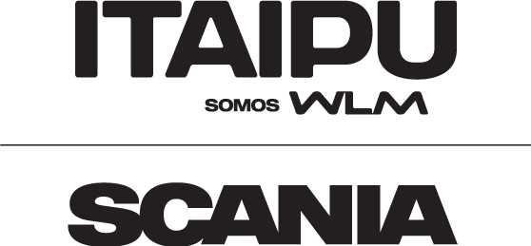 |  | 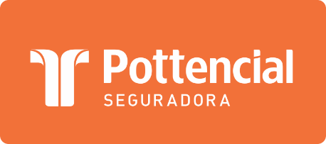
 |  | 

